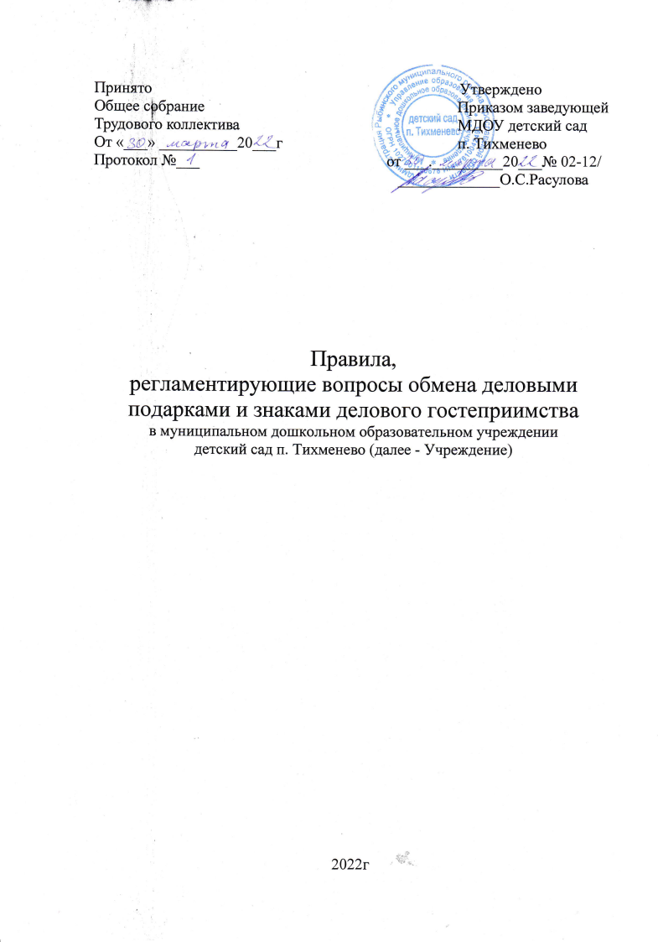

Принято Утверждено
Общее собрание Приказом заведующей
Трудового коллектива МДОУ детский сад
От «___» __________20___г п. Тихменево
Протокол №___ от ___._________20___№ 02-12/
_____________О.С.Расулова

Правила,
регламентирующие вопросы обмена деловыми подарками и знаками делового гостеприимства
в муниципальном дошкольном образовательном учреждении
детский сад п. Тихменево (далее - Учреждение)

2022г
1.Общие положения
1.1. Правила, регламентирующие вопросы обмена деловыми подарками и знаками делового гостеприимства (далее - Правила) в муниципальном дошкольном образовательном учреждении Детский сад п. Тихменево (далее - Учреждение) разработаны в соответствии с Федеральным законом от 25.12.2008 № 273-ФЗ «О противодействии коррупции», иными нормативными правовыми актами Российской Федерации, Кодексом этики и служебного поведения работников Учреждения и основаны на общепризнанных нравственных принципах и нормах российского общества и государства.
1.2. Деловые подарки, «корпоративное» гостеприимство и представительские мероприятия должны рассматриваться работниками Учреждения только как инструмент для установления и поддержания деловых отношений и как проявление общепринятой вежливости в ходе ведения хозяйственной деятельности.
1.3. Действие настоящих Правил распространяется на всех работников Учреждения вне зависимости от занимаемой должности.
1.4. Целями настоящих Правил являются:
- обеспечение единообразного понимания роли и места деловых подарков, делового гостеприимства, представительских мероприятий в деловой практике Учреждения;
- минимизирование рисков, связанных с возможным злоупотреблением в области подарков, представительских мероприятий;
- поддержание культуры, в которой деловые подарки, деловое гостеприимство, представительские мероприятия рассматриваются только как инструмент для установления и поддержания деловых отношений и как проявление общепринятой вежливости в ходе ведения деятельности образовательной организации.

2. Правила обмена деловыми подарками и знаками делового гостеприимства
2.1. Работнику образовательной организации вне зависимости от занимаемой должности запрещается получать в связи с исполнением трудовых обязанностей вознаграждения от физических и юридических лиц (подарки, денежное вознаграждение, ссуды, услуги, оплату развлечений, отдыха, транспортных расходов и иные вознаграждения).
2.2. Подарки, которые работники от имени Учреждения могут передавать другим лицам или принимать от имени Учреждения в связи со своей трудовой деятельностью, а также расходы на деловое гостеприимство должны соответствовать следующим критериям:
- быть прямо связаны с уставными целями деятельности образовательной организации (презентация творческого проекта, успешное выступление воспитанников, завершение ответственного проекта, выпуск группы и т.п.), либо с памятными датами, юбилеями, общенациональными праздниками и т.п.;
- быть разумно обоснованными, соразмерными и не являться предметами роскоши;
- не представлять собой скрытое вознаграждение за услугу, действие или бездействие, попустительство или покровительство, предоставление прав или принятие определенных решений либо попытку оказать влияние на получателя с иной незаконной или неэтичной целью;
- не создавать репутационного риска для Учреждения, работников образовательной организации и иных лиц в случае раскрытия информации о совершенных подарках и понесенных представительских расходах;
- не противоречить принципам и требованиям антикоррупционной политики Учреждения, Кодекса этики и служебного поведения работников Учреждения и другим внутренним документам образовательной организации, действующему законодательству и общепринятым нормам морали и нравственности.
2.3. Работники, представляя интересы Учреждения или действуя от его имени, должны понимать границы допустимого поведения при обмене деловыми подарками и оказании делового гостеприимства.
2.4. Подарки, в том числе в виде оказания услуг, знаков особого внимания и участия в развлекательных и аналогичных мероприятиях не должны ставить принимающую сторону в зависимое положение, приводить к возникновению каких-либо встречных обязательств со стороны получателя или оказывать влияние на объективность его деловых суждений и решений.
2.5. Работники Учреждения должны отказываться от предложений, получения подарков, оплаты их расходов и т.п., когда подобные действия могут повлиять или создать впечатление о влиянии, на принимаемые решения Учреждения и т.д.
2.6. При любых сомнениях в правомерности или этичности своих действий работники обязаны поставить в известность своих непосредственных руководителей и проконсультироваться с ними, прежде чем дарить или получать подарки, или участвовать в тех или иных представительских мероприятиях.
2.7. Не допускается передавать и принимать подарки от имени Учреждения, его сотрудников и представителей в виде денежных средств, как наличных, так и безналичных, независимо от валюты, а также в форме акций или иных ликвидных ценных бумаг.
2.8. Не допускается принимать подарки и т.д. в ходе проведения торгов и во время прямых переговоров при заключении договоров (контрактов).

3. Ответственность

3.1. Неисполнение настоящих Правил может стать основанием для применения к работнику мер дисциплинарного, административного, уголовного и гражданско-правового характера.

